Material für die Schülerinnen und Schüler
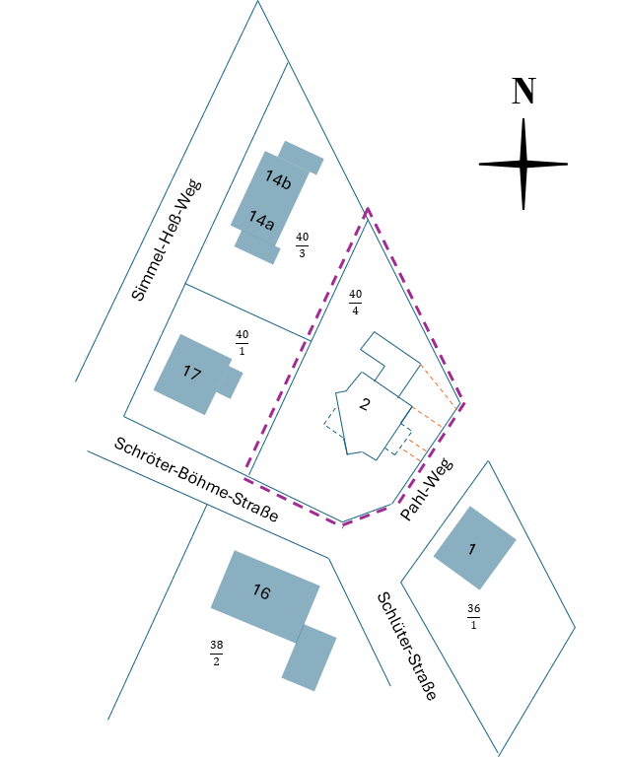
Der Polier hat auf der Baustelle schon eine Bestandsaufnahme gemacht und das Grundstück, sowie das Gebäude vermessen. Er übermittelt Ihnen folgende Notizen.
Geodaten des Grundstückes:
A(39,12|52,66); B(60,34|99,04); C(77,08|66,07); D(64,25|47,63); E(56,43|44,83)

Abbildung 1: Auszug aus Lageplan
Skizze des Bestandgebäudes:
Das Bestandsgebäude verläuft vom Punkt P(62,57|54,85) mit folgenden Maßen.

Abbildung 2: Skizze Bestandsgebäude
Nullpunkte und Bezugspunkte beim CNC-Fräsen
Beim CNC-Fräsen spielen Nullpunkte und Bezugspunkte eine entscheidende Rolle, um präzise und wiederholbare Ergebnisse zu erzielen. Hier sind die wichtigsten Aspekte:

Bezugspunkt (Maschinennullpunkt)
Abbildung:
Hier kann eine Bild einer Fräsmaschine mit den entsprechenden Bezugspunkten eingefügt werden
Der Bezugspunkt ist der Punkt, auf den sich die gesamte Maschinensteuerung bezieht. Er ist in der Regel durch den Hersteller ein fester Punkt in der Maschine, der nicht verändert wird. Der Bezugspunkt dient als Basis für die Koordinatensysteme der Maschine und wird oft als Maschinennullpunkt (M) bezeichnet. Die Maschine hat in der Regel einen festgelegten Bezugspunkt, der für alle Bearbeitungen gleichbleibt.

Nullpunkt (Werkstücknullpunkt)

Der Nullpunkt ist der Referenzpunkt, von dem aus alle Bewegungen und Bearbeitungen des Werkstücks gemessen werden. Er wird oft als Werkstücknullpunkt (W) bezeichnet und ist entscheidend für die korrekte Bearbeitung des Werkstücks in der CNC-Maschine. Der Nullpunkt kann an verschiedenen Stellen des Werkstücks definiert werden, z. B.:
- Obere linke Ecke
- Zentrum des Werkstücks
- Unterseite des Werkstücks
Die Wahl des Nullpunkts hängt von der Art der Bearbeitung und der Geometrie des Werkstücks ab. Der Nullpunkt wird in der CNC-Software festgelegt und muss vor Beginn der Bearbeitung genau eingestellt werden. Durch eine Nullpunktverschiebung in der Software, wird der Werkstücknullpunkt als „neuer“ Maschinennullpunkt gesetzt. Dadurch beziehen sich bei der Programmierung alle Maße auf diesen Punkt.
Koordinatensysteme
Beim CNC-Fräsen werden häufig zwei Koordinatensysteme verwendet:
- Maschinenkoordinatensystem: Dieses System bezieht sich auf den Bezugspunkt der Maschine und bleibt konstant. Es wird verwendet, um die Position der Fräse und der Werkzeuge zu bestimmen.
- Werkstückkoordinatensystem: Dieses System bezieht sich auf den Nullpunkt des Werkstücks. Es wird verwendet, um die Position des Werkstücks relativ zur Maschine zu definieren.
Beim CNC-Fräsen und in der Maschinenbauindustrie sind die X-, Y- und Z-Achsen entscheidend für die genaue Positionierung und Bewegung von Werkzeugen und Werkstücken.
Ein dreidimensionales Koordinatensystem besteht aus drei Achsen:
- X-Achse: Diese Achse verläuft horizontal von links nach rechts.
- Y-Achse: Diese Achse verläuft vertikal von vorne nach hinten.
- Z-Achse: Diese Achse verläuft von oben nach unten.
Die Achsen schneiden sich in einem Punkt, der als Ursprung (0,0,0) bezeichnet wird. Jeder Punkt im Raum kann durch die Koordinaten (X, Y, Z) beschrieben werden, wobei die Werte die Position relativ zum Bezugspunkt angeben.

Absolute Koordinaten
Absolute Koordinaten sind ein grundlegendes Konzept in der CNC-Technik, das beschreibt, wie Positionen und Bewegungen eines Werkzeugs in einem festen Koordinatensystem angegeben werden. Im Gegensatz zu inkrementalen Koordinaten, bei denen die Bewegungen relativ zur aktuellen Position des Werkzeugs angegeben werden, beziehen sich absolute Koordinaten auf feste Punkte im Raum.

Definition
Absolute Koordinaten beziehen sich auf eine definierte Position im Koordinatensystem der Maschine. Jeder Punkt wird durch seine X-, Y- und Z-Werte angegeben, die die genaue Position im Raum beschreiben. Der Bezugspunkt (0,0,0) ist der feste Punkt, von dem aus alle anderen Punkte gemessen werden. Wenn das Werkzeug beispielsweise an der Position (X=10, Y=5) bewegt werden soll, wird dies als absolute Bewegung betrachtet.

Beispiel
Wenn das Werkzeug an der Position (X=0, Y=0) startet und zu (X=10, Y=5) bewegt werden soll, wird dies im G-Code folgendermaßen angegeben:
G-Code Kommentar
G90 Wechsel zu absolutem Modus
G01 X10 Y5 Bewege zu absoluter Position (10, 5)
Hier wird das Werkzeug direkt zur angegebenen absoluten Position bewegt.
Abbildung:
Hier kann eine Bild eines Frästeils mit Beispielkoordinaten eingefügt werden

Vorteile absoluter Koordinaten
- Klarheit und Einfachheit: Absolute Koordinaten sind leicht verständlich, da sie sich auf feste Positionen beziehen. Jeder Punkt ist eindeutig definiert, was Verwirrung über die aktuelle Position des Werkzeugs vermeidet. Dies erleichtert das Programmieren und das Verständnis der Bewegungen.
- Einfache Planung: Bei der Planung von Bearbeitungen kann genau festgelegt werden, wo das Werkzeug hinbewegt werden soll, ohne sich Gedanken über die vorherige Position machen zu müssen. Dies ist besonders nützlich bei komplexen Werkstücken, wo mehrere Bearbeitungsschritte aufeinander folgen.
- Bessere Nachverfolgbarkeit: Bei der Verwendung absoluter Koordinaten kann jederzeit die genaue Position des Werkzeugs nachvollzogen werden, was die Fehlerdiagnose erleichtert. Im Falle von Problemen kann schnell festgestellt werden, wo das Werkzeug sich befinden sollte.
Einschränkungen absoluter Koordinaten
- Komplexität bei vielen Bewegungen: Bei sehr komplexen Bearbeitungen kann es erforderlich sein, viele absolute Positionen zu berechnen und anzugeben. Dies kann die Programmierung zeitaufwendig machen, insbesondere wenn viele verschiedene Positionen und Bewegungen berücksichtigt werden müssen.
- Abhängigkeit von der Ausgangsposition: Bei der Verwendung absoluter Koordinaten ist es wichtig, dass die Ausgangsposition (Ursprung) korrekt eingestellt ist. Eine falsche Einstellung kann dazu führen, dass das Werkzeug an den falschen Positionen arbeitet, was zu erheblichen Problemen führen kann.

Absolute Koordinaten sind ein fundamentales Konzept beim CNC-Fräsen, das eine klare und eindeutige Beschreibung von Positionen ermöglicht. Die Vorteile liegen in der Klarheit, Wiederholbarkeit und der einfachen Planung von Bearbeitungen. Dennoch können in komplexen Situationen Herausforderungen auftreten, insbesondere in Bezug auf die Programmierung und Anpassungen. Ein gutes Verständnis von absoluten Koordinaten ist für die erfolgreiche Programmierung und Bedienung von CNC-Maschinen entscheidend.

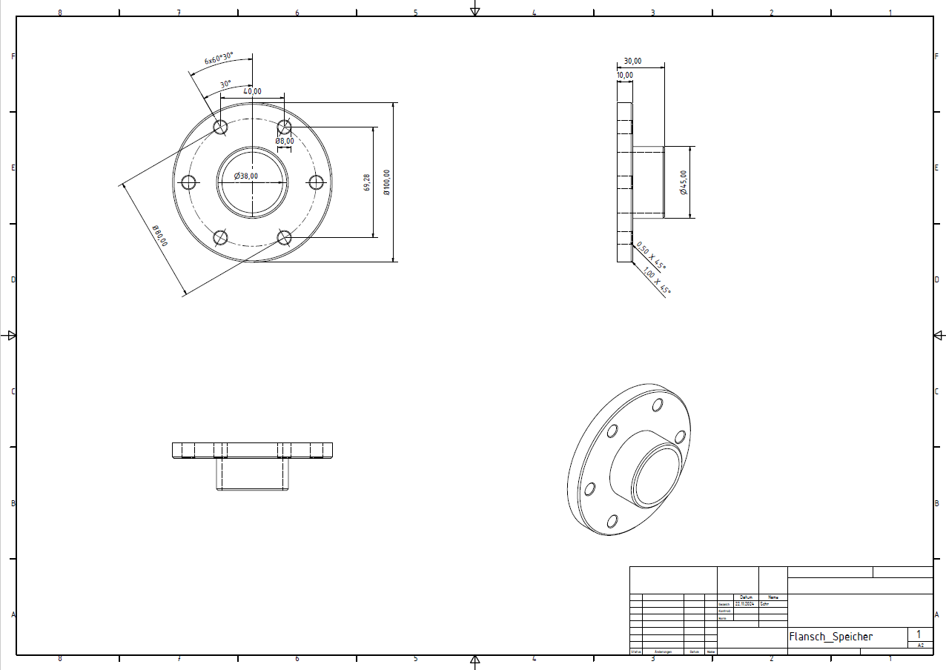
Abbildung 3: Zeichnung Flansch

Inkrementale Koordinaten beim CNC-Fräsen
Inkrementale Koordinaten sind ein wichtiges Konzept in der CNC-Technik, das beschreibt, wie Bewegungen und Positionen eines Werkzeugs angegeben werden. Anstatt absolute Positionen zu verwenden, geben inkrementale Koordinaten an, wie viel sich das Werkzeug von seiner letzten Position bewegt.
Beispiel
Inkrementale Koordinaten beziehen sich auf die Bewegung eines Werkzeugs relativ zu seiner aktuellen Position. Wenn das Werkzeug an einem bestimmten Punkt ist, beispielsweise (X=10, Y=10), und wir möchten es um 5 Einheiten nach rechts und 3 Einheiten nach oben bewegen, geben wir das wie folgt an:
- Bewegung nach rechts: G01 (G-Code s.u.) X5 (Bewege 5 Einheiten in X-Richtung)
- Bewegung nach oben: G01 Y3 (Bewege 3 Einheiten in Y-Richtung)
Das bedeutet, dass nicht die neue Position (X=15, Y=13) angeben wird, sondern nur die Veränderung (Inkremente), die das Werkzeug machen soll.
Abbildung:
Hier kann eine Bild eines Frästeils mit Beispielkoordinaten eingefügt werden

Vorteile inkrementaler Koordinaten
- Einfachere Programmierung: Inkrementale Koordinaten erleichtern die Programmierung, insbesondere bei komplexen Bewegungen. Programmierer müssen nicht ständig die neuen absoluten Positionen berechnen, sondern können sich auf die Änderungen konzentrieren. Dies führt zu einer schnelleren und effizienteren Programmierung.
- Flexibilität: Wenn Anpassungen erforderlich sind, können Programmierer die Bewegungen leicht ändern, ohne die gesamte Position neu zu berechnen. Dies ist besonders nützlich, wenn oft Änderungen vorgenommen werden müssen oder wenn mit unterschiedlichen Werkstücken gearbeitet wird.
Einschränkungen inkrementaler Koordinaten
- Verwirrung bei komplexen Bewegungen: Bei sehr komplexen Bearbeitungen mit vielen aufeinanderfolgenden Bewegungen kann es schwierig sein, den Überblick über die aktuelle Position des Werkzeugs zu behalten. Dies kann zu Verwirrung führen, insbesondere wenn nicht sorgfältig gearbeitet.
Inkrementale Koordinaten sind ein nützliches Werkzeug beim CNC-Fräsen, das die Programmierung und Ausführung von Bewegungen erleichtert. Sie bieten Flexibilität und Effizienz, insbesondere bei komplexen Bearbeitungsprozessen. Ein fundiertes Verständnis dieses Konzepts ist für CNC-Bediener und Programmierer von großer Bedeutung.
G-Code: Eine Programmiersprache für CNC-Maschinen
G-Code ist eine mögliche Programmiersprache für die Steuerung von CNC-Maschinen. Sie wird verwendet, um präzise Anweisungen für Bewegungen, Werkzeugwechsel und andere Operationen zu geben. G-Code ist ein wichtiger Bestandteil der CNC-Technik und ermöglicht es Bedienern und Programmierern, komplexe Bearbeitungsprozesse zu automatisieren.
Was ist G-Code?
G-Code (auch als Geometrischer Code bezeichnet) ist eine Programmiersprache, die speziell für CNC-Maschinen entwickelt wurde. Sie ermöglicht die Steuerung von Bewegungen und Operationen in der Bearbeitungstechnik. G-Code besteht aus einer Reihe von Befehlen, die von der CNC-Maschine interpretiert werden, um die gewünschten Aktionen auszuführen.

Struktur von G-Code
Ein typischer G-Code-Befehl besteht aus einer Zeile mit Buchstaben (z.B. G oder M) gefolgt von einer Zahl und möglicherweise weiteren Parametern.
Wegbedingung G
geometrische Daten X, Y, Z, I, J (Koordinaten absolut oder inkremental)
technologische Daten F, S, T (F = Vorschub, S = Drehzahl, T = Werkzeugauswahl
Schaltbefehle M (z.B. M03 = Spindel im Uhrzeigersinn)

Die Befehle können aus entsprechenden Datenblättern oder Tabellenbüchern entnommen werden.
Abbildung:
Hier kann eine Bild mit einigen Programmzeilen als Beispiel eingefügt werden.

Beispiel für eine vollständige Programmzeile:

Vorschub 100 mm/min

Wegbedingung linear

Werkzeugauswahl absolut

N 10 G01 X25 Y22.5 Z-12 T2 S2000 F50 M08, M03
Kühlschmiermittel ein und Spindel rechtslauf

Programmsatz Nr. 10

Zielkoordinaten absolut

Drehzahl 2000 min⁻¹

Programmbefehle zum Bearbeiten des Flansches (weitere Informationen im Tabellenbuch)
G00 | Schnelle Positionierung | … um das Werkzeug schnell zu einer bestimmten Position zu bewegen, ohne Material zu bearbeiten. Diese Bewegung erfolgt mit maximaler Geschwindigkeit.
G01 | Lineare Interpolation | … um das Werkzeug in einer geraden Linie zu einer bestimmten Position zu bewegen, während Material bearbeitet wird. Die Bewegung erfolgt mit einer festgelegten Vorschubgeschwindigkeit.
G02 | Kreisinterpolation im Uhrzeigersinn | … um das Werkzeug in einem Kreis im Uhrzeigersinn zu einer bestimmten Position zu bewegen. Der Befehl erfordert in der Regel die Angabe des Endpunkts sowie den Radius oder den Mittelpunkt des Kreises.
G03 | Kreisinterpolation gegen den Uhrzeigersinn | … um das Werkzeug in einem Kreis gegen den Uhrzeigersinn zu einer bestimmten Position zu bewegen. Der Befehl erfordert in der Regel die Angabe des Endpunkts sowie den Radius oder den Mittelpunkt des Kreises.
G40 | Werkzeugradiuskorrektur rücksetzen | … um die Werkzeugradiuskorrektur zu deaktivieren. Dieser Befehl wird eingesetzt, nachdem eine Werkzeugradiuskorrektur aktiv war, um sicherzustellen, dass das Werkzeug wieder in seine ursprüngliche Position ohne die angewendete Korrektur bewegt wird.
G41 | Werkzeugradiuskorrektur nach links | … um die Werkzeugradiuskorrektur nach links zu aktivieren. Dieser Befehl kompensiert den Werkzeugradius, indem er das Werkzeug links von der programmierten Bahn positioniert. Dies ist nützlich, um die Größe des Werkzeugs bei der Bearbeitung zu berücksichtigen.
G54 | Nullpunktverschiebung | … um das erste Arbeitskoordinatensystem (WKS) auszuwählen. Dies ermöglicht es, die Programmierung auf eine spezifische Position im Raum zu beziehen, die als Referenz für die Bearbeitung dient. Z.B. den Maschinennullpunkt M auf den Werkstücknullpunkt W verschieben.
G73 | Kreistaschenzyklus | … um einen Kreistaschenzyklus zu aktivieren, der das Werkzeug in mehreren kleinen Schritten in eine kreisförmige Tasche eintauchen lässt. Dieser Zyklus ermöglicht eine effizientere Materialabtragung und verringert die Belastung des Werkzeugs.
G77 | Kreisbohrzyklus | … um einen Kreisbohrzyklus zu aktivieren, der es ermöglicht, in einer kreisförmigen Bewegung zu bohren. Dieser Zyklus ist nützlich für das Bearbeiten von kreisförmigen Vertiefungen oder Taschen.
G79 | Zyklusaufruf auf einem Punkt | … um einen Kreistaschenzyklus zu aktivieren, der das Werkzeug in einer kreisförmigen Bewegung um einen definierten Mittelpunkt bewegt. Dieser Zyklus ist nützlich für das Bearbeiten von kreisförmigen Taschen oder Vertiefungen.
G81 | Einfacher Bohrzyklus | … um einen einfachen Bohrzyklus zu aktivieren. Dieser Befehl ermöglicht es, das Werkzeug direkt zu einer bestimmten Tiefe in das Material zu bohren und dann wieder an die Rückzugsposition zurückzukehren.
G90 | Absoluter Positionsmodus | … um die CNC-Maschine in den absoluten Positionsmodus zu versetzen. In diesem Modus beziehen sich alle nachfolgenden Bewegungsbefehle auf feste Koordinaten im Raum, wobei der Ursprung (0,0,0) als Referenz verwendet wird.
G91 | Inkrementeller Positionsmodus | … um die CNC-Maschine in den inkrementellen Positionsmodus zu versetzen. In diesem Modus beziehen sich alle nachfolgenden Bewegungsbefehle auf die aktuelle Position des Werkzeugs, wobei die Bewegungen relativ zur letzten Position angegeben werden.

Elektrolyse
Zur Durchführung der Experimente zur Elektrolyse werden die folgenden Materialien benötigt:
- DC-Netzgerät
- Multimeter
- Reagenzglas und Elektrolytbehälter
- Elektrodenmaterial
- Elektrolyt
Das Experiment wird mit einer Spannung von 10 V durchgeführt.

Experiment 1:

Das Prinzip der Elektrolyse wird experimentell erläutert, indem eine geeignete Materialienkombination ausgewählt wird.
- Mögliche Materialien für das Elektrolyse-Experiment
- Elektrolyt: destilliertes Wasser, Leitungswasser, Salzwasser, Zitronensäure
- Elektrodenmaterial: Aluminium, Zink, Kupfer, Stahlblech
Mit der Präsentation soll der Bauherr eine Vorstellung über die geeignete Kombination von Materialien erhalten.
- Abschätzung über die Menge an erzeugtem Wasserstoff (bezogen auf die eingesetzte elektrische Energie)

Experiment 2:

Messung der Stromstärke und der anliegenden Spannung bei laufender Elektrolyse.
Bestimmung der erzeugten Menge von Wasserstoff nach einer bestimmten Zeit.

Hinweis:
Zur Gewährleistung der Sicherheit beim Experimentieren wird ausdrücklich auf die Einhaltung der entsprechenden Richtlinien hingewiesen, insbesondere im Hinblick auf das Tragen und die Verwendung der persönlichen Schutzausrüstung (PSA).

